附件2

2017版《进出口税则商品及品目注释》修订本
（第二期）
注：本期中所标识的页码为《进出口税则商品及品目注释》中的页码。

第29页，品目03.07，子目0307.8、0307.81、0307.83及0307.87，本页第10-11，13，17行
仅英文修改，中文无需修改。

第289页，品目29.03，排他条款文，本页倒数第1-2行
仅法文修改，中文无需修改。

第299页，品目29.09，注释条文四，本页倒数第8-10行
将原文修改为：
“这些化合物是通式为ROOH及ROOR¹的化合物，其中R及 R¹是有机基团。
例如，乙基过氧化氢及过氧化二乙基。”

第321页，品目29.22，注释条文，本页第13-14行
仅法语修改，中文无需修改。

第356页，品目29.37，注释条文，本页倒数第20行
在本页倒数第20行后插入以下新的一句：
“一种合成的前列腺素及前列腺素受体激动剂。”

第362页，品目29.39，注释条文，本页倒数第1行
将原文修改为：
“（一）来自真菌的生物碱:纯绿青霉素*（青霉菌Penicillium viridicatum）；鲁古罗瓦辛A（青霉菌生物碱）；葚孢菌素（一种能导致动物面部湿疹的毒素）；细胞松弛素b；杀鱼菌素B4（吲哚类生物碱促癌剂）；青霉震颤素D（震颤真菌毒素）；娄地青霉素（蓝纹乳酪）。”

第363页，品目29.39，注释条文，本页第5-6行
将原文修改为：
“来自昆虫的生物碱：七星瓢虫碱*（七星瓢虫）；2-异丙基-3-甲氧基吡嗪（异色瓢虫）；斑蝶素（非洲君主蝶的荷尔蒙）；球马陆碱（欧洲马陆）；墨西哥豆瓢虫碱（墨西哥豆瓢虫）；二十四星瓢虫碱（二十四星瓢虫）。”

第378页，“麻醉药与精神治疗药物表”Ⅱ“受《1971年精神治疗药物公约》管制的精神治疗药物”
仅法文修改，中文无需修改。

第394页，生产某些管制物质的常见前体及主要化学品表，第一列“管制物质（子目）”的第3行：
删除原先的2939.91，修改为：
“2939.71”

第404页，在第二十九章注释中述及的某些产品的化学结构，六（四）
仅英文修改，中文无需修改。

第407页，在第二十九章注释中述及的某些产品的化学结构
删除原先的品目29.20的二，修改为：
“
页码 | 品目 | 段落 | 注释描述 | 化学结构
 |  | 二、 | 亚磷酸酯及其盐
317 |  |  | 亚磷酸二甲酯
”

第415页，在第二十九章注释中述及的某些产品的化学结构
删除原先的29.31的三，修改为：
“
页码 | 品目 | 段落 | 注释描述 | 化学结构
 |  | 三、 | 有机磷化合物 | 具有C-P键的化合物
333 |  |  | 甲基膦酸二甲酯
”

第423页，在第二十九章注释中述及的某些产品的化学结构
删除原先的29.39的九，修改为：
“
页码 | 品目 | 段落 | 注释描述 | 化学结构
 |  | 九、 | 其他非植物来源的生物碱
362 |  |  | 纯绿青霉素（真菌）、小丑箭毒蛙毒素（动物）、七星瓢虫碱（昆虫）、维若辛（海洋生物）、普罗希安宁（细菌） | 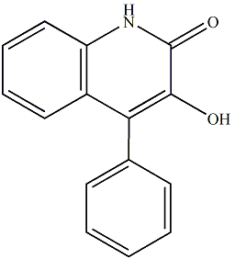  纯绿青霉素  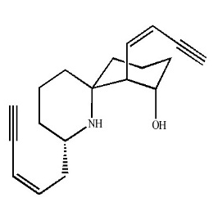  小丑箭毒蛙毒素  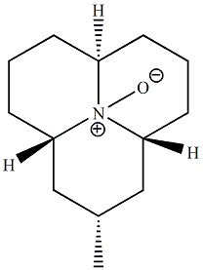  七星瓢虫碱  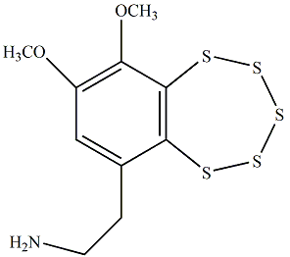  维若辛  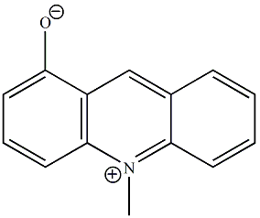  普罗希安宁
”

第537页，第三十九章总注释，子目注释，本页第10行
将原文修改为：
“如果后者重量大于前者应归入子目3907.61或3907.69，”

第605页，品目44.18，子目注释，本页第16行
将原文“子目4418.71”修改为：
“子目4418.74”

第724页，品目49.11,排他条款，本页第4行
将原文修改为:
“（五）第八十五章注释五（二）所定义的已印制的“智能卡”（包括邻近卡或牌）（品目85.23）。”

第889页，第六十九章第二分章，总注释，本页倒数第4-9行
将原文修改为：
“在本协调制度中，这些产品是根据不同品种（砖、瓦、卫生用具等）进行分类的，在其生产过程中的陶瓷属性不影响产品的归类，但归入品目69.11的瓷餐具、厨房器具及其他家用或盥洗用瓷器以及归入品目69.12的其他种类的陶器除外。”

第891页，品目69.04，排他条款，本页第15行
将原文修改为：
“（二）贴面砖、铺面转，包括炉面砖及墙面砖（参见品目69.07的注释）。”

第892页，品目69.07，注释条文中公式部分，本页倒数第6-9行
仅法文修改，中文无需修改。

第1127页，品目84.32，注释条文，本页倒数第5-6行
将原文修改为：
“本品目所列机器可以由动物或车辆（例如，拖拉机）牵引，也可以装在车辆上（例如，装在拖拉机或马车上）（本文所称的“拖拉机”，包括单轴拖拉机）。”

第1128页，品目84.32，注释条文，本页第2-4行
将原文修改为：
“用另一类牵引设备（例如，品目87.04所列的车辆）代替拖拉机时，或者将一个旋转锄装在单轴拖拉机的传动轴上以代替车轮，这样该旋转锄既作为一种工具，又作为整部机器的驱动轮时，有关设备也应按上述归类原则进行归类。”

第1130页，品目84.33，注释条文
仅法文修改，中文无需修改。

第1198页，品目84.72，注释条文，本页第1行
将原文修改为：
“本品目包括所有未能归入上述两个品目，或在协调制度其他品目未具体列名的办公室用机器。”

第1283页，品目85.42，排他条款，本页第6-8行
将原文修改为：
“不归入品目85.04、85.32、85.33、85.41或不属于传感器、执行器、谐振器、振荡器及其组合件定义的所有分立单元（可进行贸易的）〔例如，变压器（品目85.04）或磁铁（品目85.05）〕，不包括在MCOs的定义范围内。”

第1283页，品目85.42，注释条文，本页第9-11行
仅英文修改，中文无需修改。

第1283页，品目85.42，排他条款，本页倒数11行
将原文修改为：
“（三）分立元件组合件或多芯片型集成电路以外的电子微型电路组合件；或”

第1304页，品目87.01，注释条文，本页倒数第9-7行
将原文修改为：
“本品目也包括单轴拖拉机。这是一种小型农用拖拉机，装有单驱动轴，由一个或两个车轮支承。像普通拖拉机一样，它们使用通用的动力输出装置驱动各种可替换的农具。它们一般不设座位，由两个把手操纵行驶。但有些手扶拖拉机后部装有单轮或双轮车架，上面设有一个驾驶员座位。”

第1304页，品目87.01，注释条文，本页倒数第6行
将原文修改为：
“类似的单轴拖拉机也可用于工业方面。”

第1305页，品目87.01，注释条文，本页第1-2行
仅法文修改，中文无需修改。

第1305页，品目87.01，子目注释，本页倒数第12行
将原文修改为：
“短途拖带半挂车用的类似车辆不归入本子目（通常归入子目8701.91至8701.95）。”

第1305页，品目87.01，子目注释，本页倒数第9行
将原文修改为：
“子目8701.91至8701.95”

第1306页，品目87.02，注释条文，本页第7行
仅英文修改，中文无需修改。

第1307页，品目87.03，注释条文，本页倒数第9行
仅英文修改，中文无需修改。

第1426页，品目94.01，注释条文，本页第6-7行
将原文修改为：
“本品目包括明显确定为椅子或其他坐具的零件。例如，靠背、座面及扶手（不论是否衬有稻草或藤料、内部填充或装有弹簧）、永久附在坐具上的坐套或靠背罩，以及制软座垫用的已组装螺旋弹簧。”

